**cPAC Collection Report**

**version 1.0**

**Revision History**

| **Date** | **Description** | **Author** | **Version** |
| --- | --- | --- | --- |
| 08/07/2016 | Create | Keowalin K | V.1.0 |
| 16/08/2016 | Update | Keowalin.K | V1.1 |
| 24/08/2016 | Update | Keowalin.K | V1.2 |

**สารบัญ**

1. Business Requirements 1

2. Functional Requirement 2

2.1 รูปแบบการออกรายงาน 2

2.2 รายชื่อรายงาน 3

2.3 รายละเอียดรายงาน Negotiation 4

1. รายงานสรุปข้อมูลลูกค้าที่มีการทำ Negotiate (N 126) 4

# Business Requirements

ระบบงานติดตามหนี้ (cPAC Collection) ในโครงการ Centralized Payment and Collection (cPAC) Project มีวัตถุประสงค์เพื่อเพิ่มประสิทธิภาพในการติดตามหนี้ ให้มีกระบวนการทำงานที่เป็นไปโดยระบบอัตโนมัติ โดยที่ผู้ใช้งานสามารถเป็นผู้กำหนดรูปแบบการติดตามหนี้ให้รองรับนโยบายการดำเนินการติดตามหนี้ให้เหมาะสมกับลูกค้าในแต่ละกลุ่มได้ด้วยตนเอง พร้อมทั้งมีกระบวนการจัดเก็บข้อมูลหนี้ ข้อมูลการรับชำระเงินของลูกค้า และข้อมูลประวัติการติดตามหนี้อยู่ในฐานข้อมูลเดียวกัน จึงช่วยลดปัญหาข้อมูลที่คลาดเคลื่อนจากการเรียกใช้ข้อมูลที่มาจากต่างแหล่งข้อมูลหรือต่างเวลา และรวมถึงการออก Report เพื่อสนับสนุนของการดำเนินงานของหน่วยงานที่เกี่ยวข้อง มีทั่ง Report ที่แสดงรายละเอียด(Detail) และผลรวม(Summary) ตาม Action Mode ต่างๆในระบบ cPAC นั้นจะเป็นรูปแบบของ Web-Based Application ที่ผู้ใช้งานระบบ สามารถ access เข้าสู่ระบบได้จากเครือข่าย Intranet ของ AIS ได้สะดวกต่อผู้ใช้งาน

# Functional Requirement

## รูปแบบการออกรายงาน

การจัดทำรายงานต่างๆ สามารถกำหนดเวลาในการออกรายงานได้ดังนี้

1. Immediately เป็นการออกรายงานในทันทีเมื่อสั่งให้ระบบออกรายงาน
2. Scheduling เป็นการกำหนดเวลาในการออกรายงานไว้ล่วงหน้า ประกอบด้วย

2.1) รายงานประจำวัน (Daily report) เป็นการกำหนดให้ออกรายงานทุกวัน โดยกำหนดเวลาที่จะให้ระบบ Run รายงานดังกล่าว พร้อมกำหนดว่าจะให้ออกรายงานของวันที่ปัจจุบัน หรือวันย้อนหลังกี่วัน เช่นออกรายงานทุกวัน เวลา 2.00 น. โดยออกรายงานของวัน ย้อนหลัง 1 วัน

2.2) รายงานประจำสัปดาห์ เป็นการกำหนดให้ออกรายงานสัปดาห์ละ 1 ครั้ง โดยกำหนดวันและเวลาที่จะให้ระบบ Run รายงานดังกล่าว พร้อมกำหนดว่าจะให้ออกรายงานย้อนหลังของช่วงวันใด เช่นออกรายงานทุกวันจันทร์ เวลา 18.00 น. โดยออกรายงานย้อนหลังของวันจันทร์ถึงวันอาทิตย์ที่ผ่านมา

2.3) รายงานประจำเดือน เป็นการกำหนดให้ออกรายงานเดือนละ 1 ครั้ง โดยกำหนดวันที่และเวลาที่จะให้ระบบ Run รายงานดังกล่าว โดยระบบจะออกรายงานย้อนหลังของเดือนที่ผ่านมา เช่นออกรายงานทุกวันที่ 5 เวลา 18.00 น. โดยระบบจะออกรายงานของเดือนที่ผ่านมา

## รายชื่อรายงาน

รายงานในระบบ Collection ประกอบด้วยรายงาน ดังแสดงในตาราง

| ลำดับ | ชื่อรายงาน | Report No | ความถี่การใช้งาน | หมายเหตุ |
| --- | --- | --- | --- | --- |
| **Negotiation Report** | | | | |
|  | รายงานสรุปข้อมูลลูกค้าที่มีการทำ Negotiate | 126 | ทุกเดือน |  |

## รายละเอียดรายงาน Negotiation

### รายงานสรุปข้อมูลลูกค้าที่มีการทำ Negotiate (N 126)

วัตถุประสงค์การออกรายงาน

* เพื่อแสดงรายละเอียดลูกค้าที่มีการอนุมัติทำสัญญาขอผ่อนชำระหนี้ระหว่างช่วงเวลาที่กำหนด

เงื่อนไขการออกรายงาน

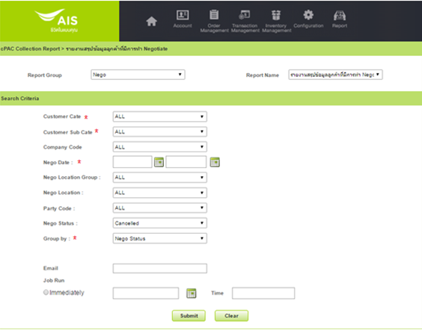

| ลำดับ | เงื่อนไข | บังคับกรอก | รายละเอียด |
| --- | --- | --- | --- |
|  | Customer Cate | M | Customer Category ของ CA ณ ขณะนั้น |
|  | Customer Sub Cate | M | Customer Sub-Category ของ CA ณ ขณะนั้น |
|  | Company Code | O | บริษัทผู้ให้บริการในเครือ AIS เช่น AIS, AWN, SBN, AIN เป็นต้น |
|  | Nego Date | M | วันที่ทำสัญญาขอผ่อนชำระหนี้ |
|  | Nego Location Group | O | กลุ่มรหัส Location ที่ทำสัญญาขอผ่อนชำระหนี้ |
|  | Nego Location | O | รหัส Location ที่ทำสัญญาขอผ่อนชำระหนี้ |
|  | Party Code | O | รหัสย่อและชือของบริษัทที่ Agent สังกัดอยู่ |
|  | Nego Status | O | สถานะของการทำสัญญาขอผ่อนชำระหนี้ (Value List)   * Cancelled * Nego Started * Nego Completed * Nego Failed |
|  | Group by | M | ประเภทรูปแบบรายงาน |
|  | Email | O | Email แจ้งหลังจากรายงานถูกสร้างเรียบร้อย |
|  | Job Run - Immediately | O | ออกรายงานทันที |
|  | Job Run – Run At Time | O | ออกรายงานตามวันและเวลาที่กำหนด |

เงื่อนไขการเรียงข้อมูล การจัดกลุ่ม และการขึ้นหน้าใหม่

|  |  |
| --- | --- |
| หัวข้อ | รายละเอียด |
| การเรียงข้อมูล | Nego Location, Customer Cate, Customer Sub Cate, BA No. |
| การจัดกลุ่มข้อมูล | Nego Location |
| การขึ้นหน้าใหม่ |  |
| รูปแบบเอกสาร | CSV File |

รูปแบบรายงาน

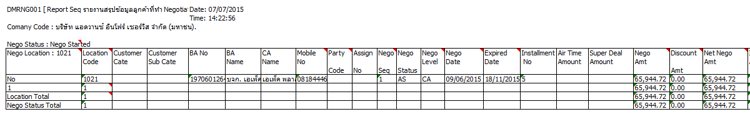

(ต่อ)

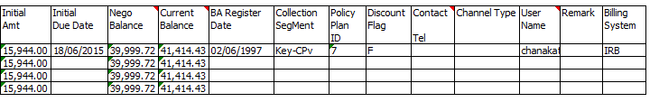

รายละเอียดข้อมูล

| ลำดับ | ชื่อข้อมูล | คำอธิบาย | หมายเหตุ |
| --- | --- | --- | --- |
|  | Company Code | บริษัทผู้ให้บริการในเครือ AIS เช่น AIS, AWN, SBN, AIN เป็นต้น |  |
|  | Nego Location | Location ที่ทำ Nego |  |
|  | Location Code | Location ล่าสุดที่มีการเปลี่ยนแปลงเงื่อนไข (ถ้าไม่มีการเปลี่ยนแปลงเงื่อนไขจะมีค่าเท่ากับ Nego Location) |  |
|  | Customer Cate | Customer Category ของ BA ณ ขณะนั้น |  |
|  | Customer Sub Cate | Customer Sub-Category ของ BA ณ ขณะนั้น |  |
|  | BA No | รหัส Billing Account(BA) |  |
|  | BA Name | ชื่อของ Billing Account(BA) |  |
|  | CA Name | ชื่อ Customer(CA) |  |
|  | Mobile  No | หมายเลขของ Mobile ยึดตาม Mobile Status Date ล่าสุดที่เข้าเงื่อนไข โดยอ้างอิงจาก BA Status ณ วันที่ทำ Nego นอกเหนือจากนี้ แสดงค่าว่าง  - ถ้า BA Status เป็น Active ให้ดึง Mobile Status ที่เป็น Active หรือ Suspend% - ถ้า BA Status เป็น Inactive ให้ดึงตาม Mobile Status Date ล่าสุด |  |
|  | Party Code | รหัสย่อและชือของบริษัทที่ Agent สังกัดอยู่  ให้แสดง Party Code+Bill Region เช่น INNCB |  |
|  | Assign No | รหัสย่อหรือเลขที่ Assign No. (YY+MM+XXXX เช่น 59010001 Running by month แยกระหว่าง Assign Type Tele & Third Party) |  |
|  | Nego Seq | ครั้งที่ ของการทำ Nego |  |
|  | Nego Status | สถานะของการทำสัญญาขอผ่อนชำระหนี้ (Value List) Cancelled, Nego Started, Nego Completed, Nego Failed |  |
|  | Nego Level | ระดับของการทำ Nego (CA/BA Level)  CL_NEGO.BA_NO เป็นค่าว่างให้ระบุเป็น CA Level หาก CL_NEGO.BA_NO มีค่าให้ระบุเป็น BA Level |  |
|  | Nego Date | วันที่ทำสัญญาขอผ่อนชำระหนี้ |  |
|  | Expired Date | Fail Date ของ Nego งวดสุดท้าย |  |
|  | Installment No | จำนวนงวดทั้งหมดของสัญญานี้ (งวด) (กรณีผู้ใช้งานที่มีสิทธิ์แก้ไขจำนวนงวด ต้องไม่เกินกว่าค่า MAX_NEGO_INST_NO ที่กำหนดไว้ใน Nego Policy Role) |  |
|  | Air Time Amount | จำนวนยอดเงินของ Air Time |  |
|  | Super Deal Amount | จำนวนยอดเงินของ Super Deal |  |
|  | Nego Amt | ยอดที่ขอทำ Nego (Air Time + Super Deal) |  |
|  | Net Nego Amt | ยอดคงเหลือที่ทำ Nego จริง = Nego Amt - Discount Amt |  |
|  | Initial Amt | จำนวนเงินที่ต้องชำระในงวดนี้ (บาท) (กรณีผู้ใช้งานที่มีสิทธิ์แก้ไขจำนวนเงิน ต้องไม่น้อยกว่าจำนวนเงินขั้นต่ำที่ต้องชำระในงวดนี้ ตามที่ระบบคำนวณให้ตามเงื่อนไขที่กำหนดไว้ใน Nego Policy Plan) |  |
|  | Initial Due Date | วันที่ครบกำหนดชำระในงวดนี้ Initial Payment Due Date 1. กรณีการทำสัญญาของลูกค้าในกลุ่ม Residential วันที่ครบกำหนดการชำระเงินก้อนแรก จะเป็นวันเดียวกันกับวันที่ทำสัญญาขอผ่อนชำระหนี้  2. กรณีการทำสัญญาของลูกค้าในกลุ่ม Corporate ไม่มีเงื่อนไขการชำระเงินก้อนแรก  Installment Payment Due Date  1. กรณีลูกค้าที่ประสงค์จะใช้บริการต่อ วันที่ครบกำหนดการชำระหนี้ในแต่ละงวด (Installment Payment Due Date) จะตรงกับ Due Date ตามรอบบิลปกติของลูกค้า (เฉพาะการทำสัญญาขอผ่อนชำระหนี้ของลูกค้าในกลุ่ม Residential)  2. กรณีลูกค้าที่ไม่ประสงค์จะใช้บริการต่อ รวมถึงการทำสัญญาขอผ่อนชำระหนี้ของลูกค้าในกลุ่ม Corporate ลูกค้าสามารถเลือกวันที่ครบกำหนดการชำระหนี้ในแต่ละงวด (Installment Payment Due Date) ได้ตามความสะดวก โดยเลือกวันใดวันหนึ่งของเดือนเท่านั้น เช่น ทุกวันที่ 5 ของเดือน เป็นต้น |  |
|  | Discount Amt | จำนวนเงินส่วนลดกรณีลูกค้าชำระครบทุกงวดตามสัญญาแล้ว (บาท)จำนวนเงินส่วนลดกรณีลูกค้าชำระครบทุกงวดตามสัญญาแล้ว (บาท) (กรณีผู้ใช้งานที่มีสิทธิ์แก้ไขส่วนลด ต้องไม่เกินกว่าค่า MAX_DISC_PCT และ MAX_DISC_AMT ที่กำหนดไว้ใน Nego Policy Role) |  |
|  | Nego Balance | หนี้คงเหลือในการทำ Nego  = Nego Amt - Initial Amt |  |
|  | Current Balance | หนี้คงเหลือทั้งหมดของลูกค้า |  |
|  | BA Register Date | วันที่ลงทะเบียนของลูกค้าครั้งแรก |  |
|  | Collection Seg Ment | การจำแนกกลุ่มลูกค้าเพื่อการติดตามหนี้ เช่น New, FAIR, Good, VIP, เป็นต้น |  |
|  | Policy Plan ID | รหัส Nego Policy ID |  |
|  | Discount Flag | มีเงื่อนไขในการให้ส่วนลดกรณีลูกค้าชำระครบทุกงวดตามสัญญาแล้วหรือไม่ Y=Yes, N=No |  |
|  | Contact Tel | Contact Number ระดับ BA |  |
|  | Channel Type | ช่องทางที่ทำสัญญา Nego |  |
|  | User Name | Username ที่ทำ Nego |  |
|  | Remark | หมายเหตุที่ User ทำการบันทึก Nego |  |

รายละเอียดข้อมูล (Summary)

| ลำดับ | ชื่อข้อมูล | คำอธิบาย | หมายเหตุ |
| --- | --- | --- | --- |
|  | Total Location | ผลรวมยอดของแต่ละ Location ที่ทำ Nego |  |
|  | Nego Status Total | ผลรวมยอดของแต่ละ Nego Status |  |